Министерство науки и высшего образования Российской Федерации

Федеральное государственное бюджетное образовательное учреждение  
высшего образования

ТОМСКИЙ ГОСУДАРСТВЕННЫЙ УНИВЕРСИТЕТ  
СИСТЕМ УПРАВЛЕНИЯ И РАДИОЭЛЕКТРОНИКИ (ТУСУР)

Кафедра компьютерных систем в управлении и проектировании (КСУП)

Утверждаю:

Зав. кафедрой КСУП

________Ю.А. Шурыгин

«___» ____________2022 г.

ТЕХНИЧЕСКОЕ ЗАДАНИЕ

по индивидуальному заданию по дисциплине «Основы разработки САПР»

Выдано: студенту группы 589-3 Марченко Никите Олеговичу.

1. Тема проекта: Разработка плагина «Вешалка для одежды» для САПР «Компас-3D» v20.

2. Требования к плагину:

Плагин должен обладать графическим интерфейсом для ввода следующих параметров:

* Высота вешалки H (от 1000 до 1300 мм);
* Ширина опоры вешалки s1 (от 200 до 300 мм);
* Количество крючков n (от 2 до 7);
* Расстояние между крючками ln (от 50 до 100 мм);

Плагин имеет зависимые параметры:

* Ширина вешалки L (от (n*ln+100) до (n*ln+150) мм)
* Длина опоры вешалки S (от 400 до (s1+200) мм)

Все параметры указаны ниже на рисунке 1.

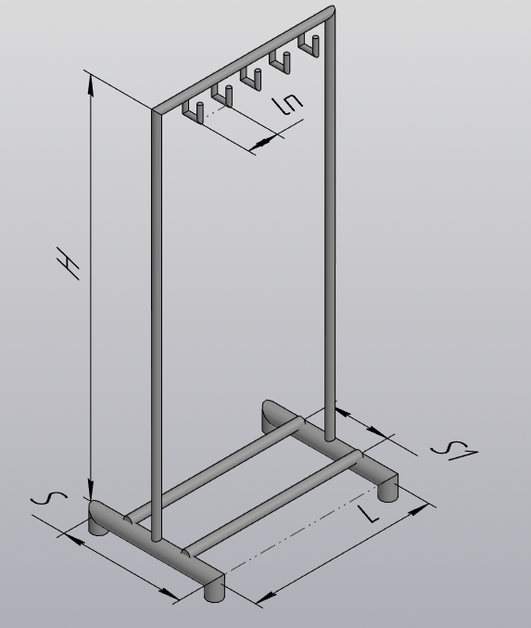

Рисунок 1 – Схема вешалки с параметрами

Должна обеспечиваться проверка корректности введённых данных. При вводе некорректных данных должно отображаться соответствующее сообщение.

Далее, при нажатии на кнопку «Построить», плагин строит 3D модель вешалки в САПР «Компас-3D» по заданным значениям.

3. Аппаратные требования:

Плагин должен работать на компьютерах следующей конфигурации:

* Операционная система Microsoft Windows 10 и новее, 32-битная и 64-битная версия;
* Процессор с тактовой частотой от 1 ГГц;
* От 2 гигабайт ОЗУ;
* Графическое устройство с поддержкой DirectX 9 или выше.

4. Инструменты разработки:

* Язык программирования: C#, используемая версия .NET Framework: 4.8;
* Среда разработки: IDE Visual Studio 2022;
* Система контроля версий: Git;
* Тестовый фреймворк: NUnit 3.12;
* Технология разработки графического интерфейса: WindowsForms.

Задание принял к исполнению: Руководитель работы:

студент гр. 589-3 к.т.н., доцент каф. КСУП

Марченко Н.О.___________ Калентьев А.А. _________